Popart opdracht CKV
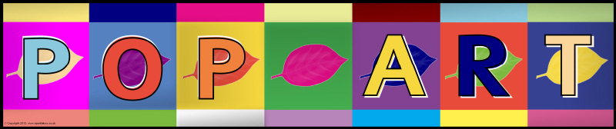
Opdracht 1
- Wat zijn de kenmerken van de kunststroming Pop Art?
Typerend voor popart is dat objecten vaak in ongewone formaten of perspectief worden weergeven. De kunstenaars maken vaak gebruik van mechanische druktechnieken uit de reclamekunst. Zoals zeefdruk ( een druktechniek ) en werken met rasters en fotografische afbeeldingen. Popart-Kunstenaars schilderen vaak bij voorkeur met fel gekleurde metaal, plastic of emailverven. Ook worden er vaak ontwerpen in een kunstwerk meerdere keren herhaalt. Denk aan het werk van Andy Warhol – Marilyn Monroe. Dit werk is gemaakt met door middel van de zeefdruk techniek

- Zoek van het afgebeelde werk van Richard Hamilton de titel op en verklaar deze.
Just what is it that makes today's homes so different, so appealing? Richard Hamilton heeft dit kunstwerk gemaakt voor een kunst exhibitie genaamt “This is Tomorrow” dat gebaseerd was op woonruimtes en de mensen erin. De collage is samengesteld uit alle aspecten van de jaren 1950 het leven die zogenaamd het leven zo anders en zo aantrekkelijk maakte.

De mensen uit die tijd dachten bij Amerika aan het land van de vrijheid. Hamilton probeert dit terug te laten komen in zijn werk. Hij knipte plaatjes uit voornamelijk Amerikaanse magazines en maakte hier een collage van waarbij de Amerikaanse cultuurelementen erg naar voren kwamen.

Een paar Amerikaanse aspecten zijn:
- De bodybuilder
- De televisie
- De radio
- De trap

- Waarom past dit werk zo goed in de tijd van de PopArt?
Omdat popart een kunststroming is die voortkwam uit het idee van vrijheid. Amerika stond, en staat nu nog, altijd bekend als het land van de vrijheid. De Amerikaanse manier van leven vormde een inspiratiebron voor vele popartkunstenaars.

Opdracht 2
- Leg in je eigen woorden uit waar het werk van Edward Kienholz en Duane Hanson over gaat.
Edward Kienholz: Hij maakt vaak kunstwerken waarin de toeschouwers zich letterlijk in kunnen begeven. Doordat je als toeschouwer omringt word door het kunstwerk kun je beter de sfeer proeven. Dit werk vertoont hoe oorlogen deel uitmaken van het dagelijks leven.

Het kunstwerk is verplaatsbaar. Hij wil hiermee laten zien dat oorlogen verwisselbaar zijn en eindeloos kan duren. Op het foto is een krijt bord. Op een krijtbord kan je dingen schrijven en vervolgens makkelijk uitvegen, dit heeft ook een achterliggende boodschap. Hij wil hiermee laten zien dat je namen van slachtoffers erop kan schrijven, maar ook heel makkelijk kan verplaatsen of zelfs uitwissen. Dit laat ook zien hoe gevoelloos de oorlog was.

Zijn werk is geïnspireerd van een foto van een groep Mariniers die de Amerikaanse vlag hijsen op de Mount Haribachi. Op zijn kunstwerk laat hij soldaten de Amerikaanse vlag hijsen op een tafel, om te dienen als parasol. Hiermee wilt hij kritiek geven op de absurditeit van de Vietnamoorlog.

Duane Hanson: Zijn werk gaat over de treurigheid van The American Life. Hij verbeeld vaak snapshot/persoonlijkheden s uit het Amerikaanse leven; Een man in een hawaii-shirt, ouderen, toeristen of winkelende huisvrouwen. Het werk van Hanson behoort binnen een popart stroming genaamd hyperrealisme. Zijn kunstwerken lijken soms zo echt dat bezoekers moeite hebben met het onderscheiden als kunst.

levensecht dat het soms moeilijk is de toeschouwers van de tentoongestelde figuren te onderscheiden. Met zijn beelden geeft Hanson daarmee niet alleen commentaar op de sociale middenklasse, maar ook op het publiek dat graag anderen bekijkt en bekritiseert.

- Waarom hoort dit werk bij de PopArt stroming?
Edward Kienholz: Edward Kienholz gebruikt elementen van de consumptiemaatschappij en verwerkt in een nieuwe content. Hij verbeeld vaak de keerzijde van de consumptiemaatschappij. Edward Kienholz probeert op een choquerende manier de aandacht te vestigen op kwesties die vaak genegeerd worden. Hierbij kun je denken aan; Geweld, angst voor ziekten, ouder worden en de dood, abortus, de doodstraf etc.

Duane Hanson: Duane Hanson maakt snapshots uit het Amerikaanse leven.

- Waarom hoort dit werk in een museum thuis?
Edward Kienholz: Het is een kunstenaar die een mengeling maakte tussen het dadaisme en popart. Hij wilt de mensen laten choqueren om aandacht te vestigen op kwesties die nooit ter spraken komen. Dit kan je het beste doen door je werk in een museum tentoon te stellen. Dit is een plek waar mensen oprecht geïnteresseerd zijn in wat je hebt gemaakt en er over gaan nadenken.

Duane Hanson: Duane geeft commentaar en kritiek op de samenleving. De bedoeling is dat het veel mensen aantrekt en wakker schud. De beste plek om dat je kunstwerk ten toon te stellen is een museum. Hier komen vooral mensen die kritisch zijn en iets willen leren.

- Wat vind je van deze kunstwerken? Welke spreekt jou het meeste aan en waarom?
Ik ben vorig jaar al naar Keulen geweest en heb dus beide kunstwerken in het echt kunnen bewonderen. Ik vind persoonlijk het kunstwerk van Duane Hanson mooier om de ervaring met het beeld. Ik liep de kamer in en voelde dat ik aangestaard werd. ongemakkelijk werd aangestaard. Toen ik opzij keek, stond er in de hoek van de kamer een vrouw voor zich uit te staren. Ik vond het ongemakkelijk om haar aan te staren, om te kijken of het goed ging. Wat bleek nou ? Dat het een beeld was. Ik was helemaal verbaast, omdat het zo realistisch gemaakt was. Als ik aan popart denk, denk ik aan fel kleurige stripachtige objecten en dit leek er totaal niet op. Ik vond het dus erg vet dat er “een ander soort” popart bestond.

Opdracht 3
- Leg uit wat een jongerencultuur is en hoe deze in de jaren 50 is ontstaan.
Een jongerencultuur is een groep jongeren die zich wilt afzetten van de maatschappij. De jongerengroep heeft andere normen en waarden dan andere groepen en worden vaak uitgedrukt in taal, kleding, kunst en muziek.
Je kunst hierbij denken aan; Graffiti, piercings en tatoeages.
Het is ontstaan in eind jaren 50 toen de welvaart steeg in Nederland. De jongeren kregen meer kansen om door te leren op school en hadden meer vrije tijd. Hierdoor hadden ze tijd om een bijbaantje te nemen en met dit geld konden ze weer kleding en sigaretten kopen. De jongeren zonder baantje hingen vaak uit verveling rond op straat met vrienden.

Later in de jaren vijftig wilden jongeren zich afzetten tegen hen ouders en ouderen in het algemeen. Ze wilden meer zelfstandigheid en dit lieten ze zien door bijvoorbeeld zelf te bepalen welke kleding te dragen of welk kapsel ze hadden.

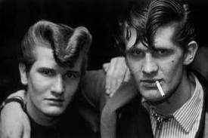

- Leg uit wat een subcultuur is en noem er 3 uit deze tijd.
Subcultuur: Wanneer binnen een groep bepaalde normen, waarde en andere cultuurkenmerken afwijken van de dominante cultuur. Een subcultuur hoeft niet strijdig te zijn met de dominant cultuur. Dit is wel het geval bij een tegencultuur.

3 subculturen uit deze tijd:
- Feyenoordsupporters
- Jehova getuigen
- Emo’s

- Bekijk onderstaande filmfragmenten en leg uit waarom ze zo thuis horen in de jongerencultuur van de jaren 50.

Filmpje 1: Meteen als jet het filmpje aanzet kan je al zien dat het gaat over de jaren vijftig. Dit is te herkennen aan de personages. Ze dragen leren jasjes, hebben een jaren vijftig kapsel ( De kuif ) en roken. Beide personages hebben een auto uit de jaren 50. Daarna komen er een man en een vrouw in beeld. De vrouw heeft een jaren 50 jurk aan met een kapsel dat toen in de mode was. Daarnaast gaat het ook om het idee van stoer doen, wie als eerst op geeft is de angsthaas.

Filmpje 2: Jeugdculturen uit de jaren vijftig zette zich met andere af van hen ouders en ouderen door middel van muziek. In deze tijd was Rock ’n roll erg populair. De dansvloer werd in deze tijd ingeruild voor het strand en probeer hier maar eens op te dansen. Vandaar dat Hank Ballard deze dans heeft uitgevonden.

- Omschrijf de cultuur die je ziet. Wat zijn de overeenkomsten tussen onze cultuur van nu? Wat zijn de verschillen?
De vraag is niet zo duidelijk. Wat zijn de overeenkomsten tussen wat ? Onze cultuur van nu en .. ? Want het filmpje komt uit 2014.

Wat zijn de overeenkomsten ?
De hoofdpersoon loopt een kapperszaak binnen, en hier word zijn kapsel omgetoverd tot een jaren 50 kapsel, de kuif. Daarna loopt die naar een kledingzaak waar hij een pak koopt, waarvan het ontwerp uit de jaren 50 komt. Vervolgens loopt die een dansschool binnen en ziet hij vrouwen met netkousen aan en jurken met een jaren 50 patroon.

Wat zijn de verschillen ?
Er rijden niet zo veel mensen paard meer nu zoals vroeger.

Opdracht 4:
- Welke 3 fragmenten springen er voor jou uit? Leg uit waarom.
De link van The Beatles & The rolling stones doen het niet.

- Fragmenten die er voor mij uitspringen:
Hair – Aquarius: In eerste instantie is het een fijn lied om naar te luisteren doordat je ver stil van word. Al zou je geen Engels kunnen, zou je er toch kunnen uithalen dat ze ergens naar verlangt. Dan kom ik uit bij mijn tweede punt. Ik vind het ook mooi dat het een lied met een achterliggende boodschap is. Namelijk het verlangen naar vrijheid.

Easy rider – Born to be wild: Het is zo’n lekker vrolijk lied met een hoog tempo waar je meteen vrolijk van word. Verder houd ik echt van het stemgeluid van de zanger, omdat hij lekker laag zingt en er zit een soort ruw randje aan zijn zang.

The beatles – Help: Omdat ik dit lied al heel lang ken. Ik heb The Beatles mee gekregen van mijn ouders. Verder vind ik The Beatles zelf ook gewoon goede muziek hebben doordat het gewoon lekker rustige relaxende muziek is.

- Veel muziek uit deze tijd wordt nog steeds gebruikt als inspiratiebron voor muzikanten van nu. Kun je een band of zanger noemen uit deze tijd waarvan je kunt horen dat ze geïnspireerd zijn door de jaren 60,70? (Linkje erbij zetten)
Caro Emerald
https://nl.wikipedia.org/wiki/Caro_Emerald
https://www.youtube.com/watch?v=74LXx0wSqMI

- Als je kijkt naar de mode (kleding, schoenen, haar, accessoires) van toen, welke overeenkomsten zie je dan met de mode van nu?

Haar: Niet veel vrouwen hebben nu nog hetzelfde kapsel als het kapsel dat in de jaren 50 in de mode was. Het kapsel komt nog wel zo nu en dan op de rode loper voor. ( Zie foto; Katy Perry ) Het mannenkapsel komt nu nog wel veel voor.

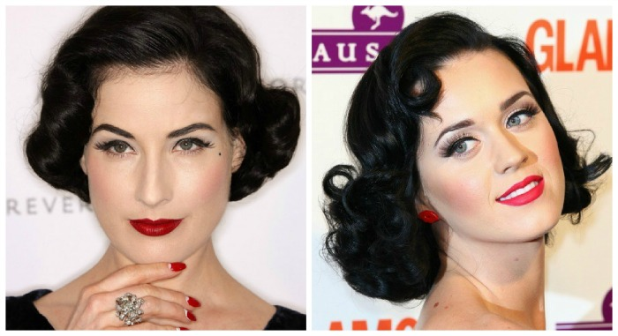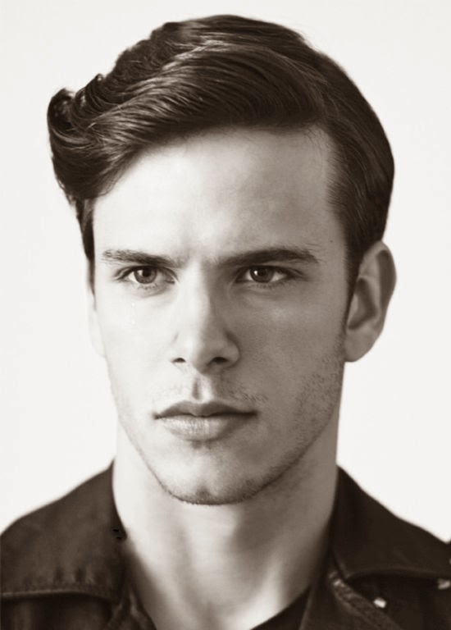

Kleding:
Jurk
De polka dot jurk bestaat nog steeds, maar word niet zo veel gedragen als vroeger. Deze jurk zie je het meest terug als een vrolijke jurk voor in de zomer. De jurk op het rechter plaatje word nog steeds vaak gedragen en is ook een inspiratie voor velen ontwerpers.

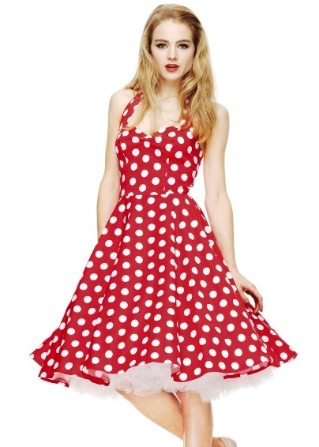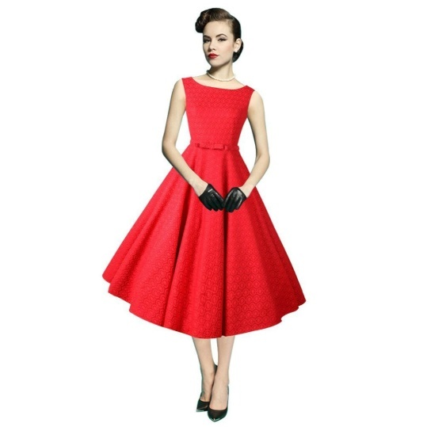

Accessoires:
Een gestipt sjaaltje / gestipte bandana.
Is nog steeds erg populair, alleen vaak word er nu een andere variant gebruikt.

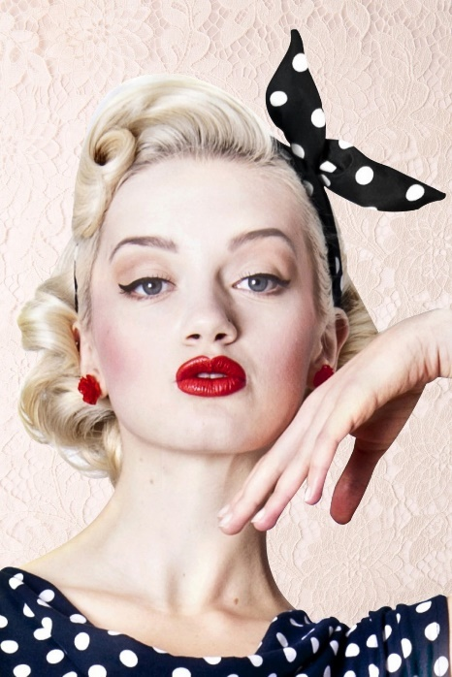 Toen 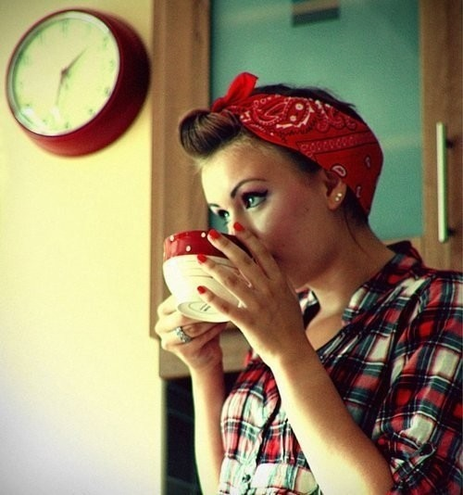 Nu

Door: Kimberley Woldringh (H5A)

